INDICAÇÃO nº 707/2021

Súmula: Solicita providências do Executivo junto a Secretaria de Esportes e Lazer - Sr. Eduardo Sanches Casagrande, para que realize a implantação de uma Areninha na Estrada Elias Alves da Costa – Residencial das Flores, neste município.

INDICO à Mesa, na forma regimental vigente, que seja oficiado ao Excelentíssimo Igor Soares Prefeito Municipal, junto a Secretaria de Esportes e Lazer, para que realize a implantação de uma Areninha na Estrada Elias Alves da Costa – Residencial das Flores, neste município.

JUSTIFICATIVA

Senhor Presidente,
Senhores Vereadores,
Senhoras Vereadoras.

Venho através deste documento indicar a essa competente Secretaria que realize a implantação de uma Areninha no local supracitado. Itapevi já vem realizando um trabalho nesse segmento em diversos bairros da cidade e acredito que os moradores do Residencial das Flores também precisam desta benfeitoria.
Também como parte da política municipal de valorização e incentivo à prática esportiva. O projeto possui o objetivo de oferecer para a população equipamentos esportivos de qualidade, onde a comunidade possa, além de praticar atividade física, ter um espaço seguro de convivência, lazer e formação cidadã.
Sem mais para o momento, peço para que incluam no cronograma o referido pedido.

Sala das Sessões Bemvindo Moreira Nery, 29 de janeiro de 2021.
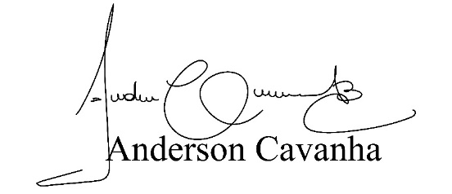
(Bruxão Cavanha – PL)
Vereador

